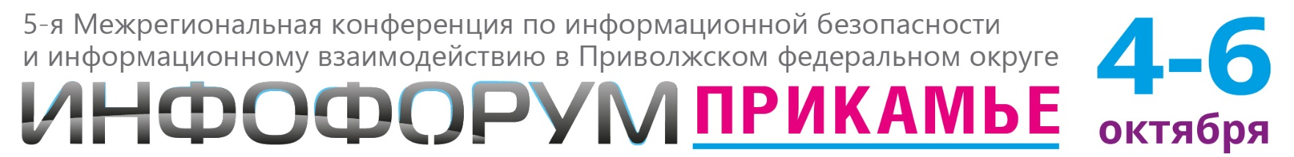

Специальное предложение
для компаний Пермского края
по участию в 5 Межрегиональной конференции
по информационной безопасности и информационному взаимодействию «Инфофорум-Прикамье»

Пакет «Участник выставки»**
С оформлением 60 000 руб.
Предоставляется:
Стандартное рабочее место (4 кв.м.):
- Фоновая панель: ширина 2 м, высота 3 м;
- Тумба: ширина 60см, глубина 40 см, высота 105 см;
- Барный стул (цвета на выбор: бежевый, черный, зеленый).
Оформление:
- Брендирование фоновой панели (печать по согласованному с заказчиком макету).
- Брендирование тумбы (печать по согласованному с заказчиком макету).
- Плазма 50 дюймов на стойке - 1 шт.
- Дополнительный барный стул (по запросу).

Без оформления 30 000 руб.
Предоставляется:
Стандартное рабочее место (4 кв.м.):
- Фоновая панель: ширина 2 м, высота 3 м;
- Тумба: ширина 60см, глубина 40 см, высота 105 см;
- Барный стул (цвета на выбор: бежевый, черный, зеленый).

Пакет «Участник деловой программы»**
Стоимость 60 000 руб.
Предоставляется:
- Выступление на тематической сессии конференции (10 минут);
- Участие двоих представителей компании в конференции:
- Деловой ужин 04 октября;
- Пленарная и тематические сессии 05 и 06 октября;
- Обед 05 октября;

** Дополнительный пакет маркетинговых опций
Стоимость 25 000 руб.
Предоставляется:
- Вложение печатных рекламных материалов в папки участников: один материал формат до А4 не более 12 листов;
- Размещение логотипа компании:
- в печатной программе конференции
- на баннере с наименованием конференции в зоне регистрации;
- на официальном сайте конференции
- в информационных рассылках по базе Инфофорума (более 8 тыс. адресов)
- Размещение информации о компании в электронном каталоге участников;
- Размещение рекламных материалов компании в «Цифровом пакете участника».

Участие в качестве слушателя
Бесплатно (для компаний, зарегистрированных в Пермском крае)
Предоставляется:
  - Участие в пленарном заседании;
  - Участие в тематических сессиях.

